

Администрация
муниципального образования «Город Новоульяновск»
Ульяновской области
ПОСТАНОВЛЕНИЕ
№
Экз. №
О внесении изменений в постановление Администрации муниципального образования «Город Новоульяновск» Ульяновской области от 19 декабря 2025 г. № 1018-П

Администрация муниципального образования «Город Новоульяновск» Ульяновской области постановляет:
1. Внести в муниципальную программу «Переселение граждан, проживающих на территории муниципального образования «Город Новоульяновск Ульяновской области из аварийного жилищного фонда», утвержденную постановлением Администрации муниципального образования «Город Новоульяновск» Ульяновской области от 19.12.2025 г. № 1018-П «Об утверждении муниципальной программы «Переселение граждан, проживающих на территории муниципального образования «Город Новоульяновск» Ульяновской области, из аварийного жилищного фонда», следующие изменения:
1) Паспорт муниципальной программы «Переселение граждан, проживающих на территории муниципального образования «Город Новоульяновск» Ульяновской области, из аварийного жилищного фонда» изложить в следующей редакции:
«Паспорт муниципальной программы «Переселение граждан, проживающих на территории муниципального образования «Город Новоульяновск» Ульяновской области, из аварийного жилищного фонда»
Куратор муниципальной программы. | Ильюшкин Сергей Алексеевич - Глава Администрации муниципального образования «Город Новоульяновск»
Ответственный исполнитель муниципальной программы. | Администрация муниципального образования «Город Новоульяновск» Ульяновской области
Соисполнитель муниципальной программы. | Отсутствуют
Период реализации | 2026-2030 годы
Цели муниципальной программы. | Создание безопасных и благоприятных условий проживаний граждан муниципального образования «Город Новоульяновск» Ульяновской области
Направления. | Отсутствуют
Перечень структурных элементов. | - Региональные проект «Жильё», обеспечивающий достижение значений показателей и результатов федеральных проектов, входящих в состав национальных проектов.  - Комплекс процессных мероприятий «Повышение уровня доступности жилых помещений и качества жилищного обеспечения населения муниципального образования «Город Новоульяновск» Ульяновской области
Объемы финансового обеспечения за весь период реализации. | Общий объем бюджетных ассигнований на финансовое обеспечение реализации муниципальной программы составляет 119 794 625,22 рублей, в том числе по годам:  в 2026 году – 0,00 рублей;  в 2027 году – 69 794 625,22 рублей;  в 2028 году – 25 000 000,00 рублей;  в 2029 году – 25 000 000,00 рублей;  в 2030 году – 0,00 рублей;  из них:  39 000 000,00 рублей - объем бюджетных ассигнований бюджета муниципального образования «Город Новоульяновск» Ульяновской области, в том числе по годам:  в 2026 году – 0,00 рублей;  в 2027 году – 14 000 000,00 рублей;  в 2028 году – 0,00 рублей;  в 2029 году – 25 000 000,00 рублей;  в 2030 году – 0,0 рублей;  80 794 625,22 рублей - объем бюджетных ассигнований источником которых являются межбюджетные трансферты из областного бюджета, в том числе по годам:  в 2026 году – 0,00 рублей;  в 2027 году – 55 794 625,22 рублей;  в 2028 году – 25 000 000,00 рублей;  в 2029 году – 0,00 рублей;  в 2030 году – 0,00 рублей;
Связь с государственной программой Ульяновской области. | Областная адресная программа «Переселение граждан, проживающих на территории Ульяновской области из многоквартирных домов, признанных аварийными после 1 января 2012 года, 2018-2030 годах» утвержденная постановлением Правительства Ульяновской области от 21.11.2017 № 573-П
»;

2) Приложение № 1 к муниципальной программе изложить в следующей редакции:
«Приложение №1
к муниципальной программе
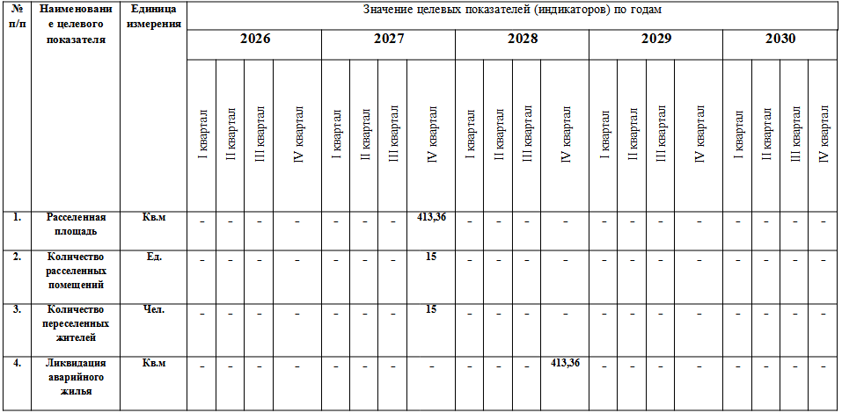
»;
3) Приложение №3 к муниципальной программе изложить в следующей редакции:
«Приложение №3
к муниципальной программе
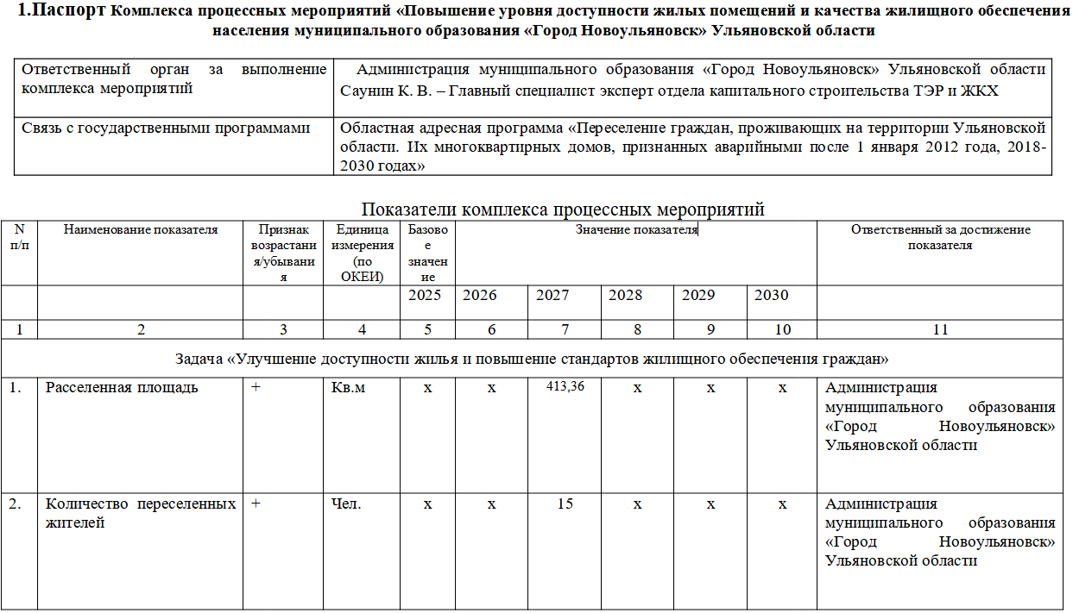
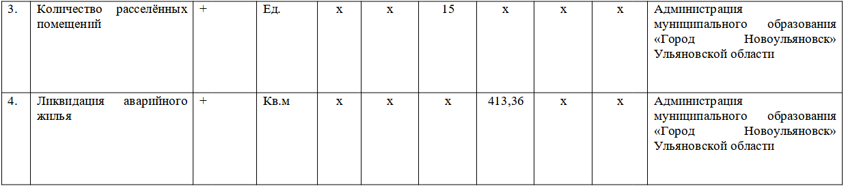
»;
4) Приложение № 4 к муниципальной программе изложить в следующей редакции:
«Приложение №4
к муниципальной программе
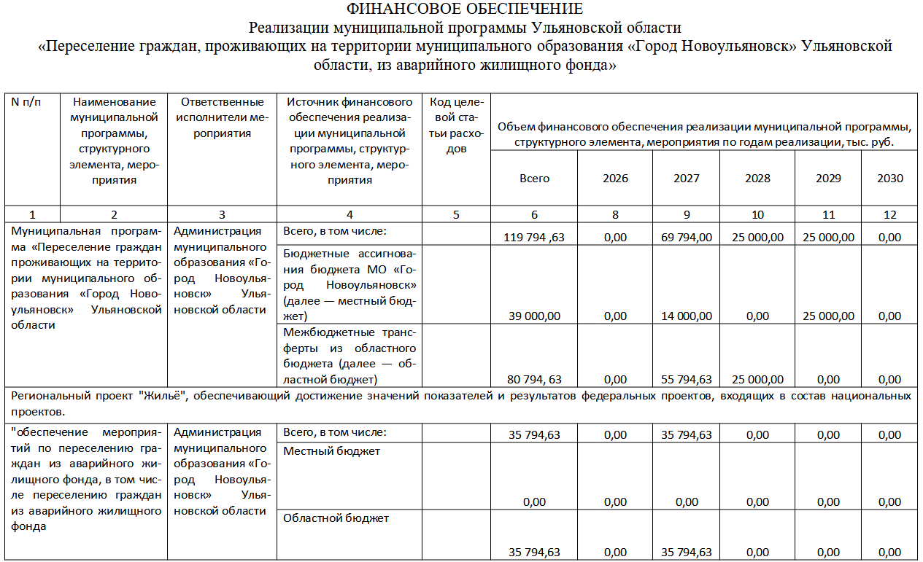
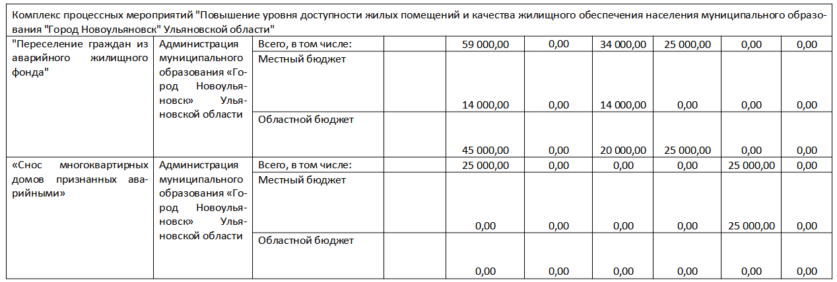
»;
5) Приложение №6 к муниципальной программе изложить в следующей редакции:
«Приложение №6
к муниципальной программе
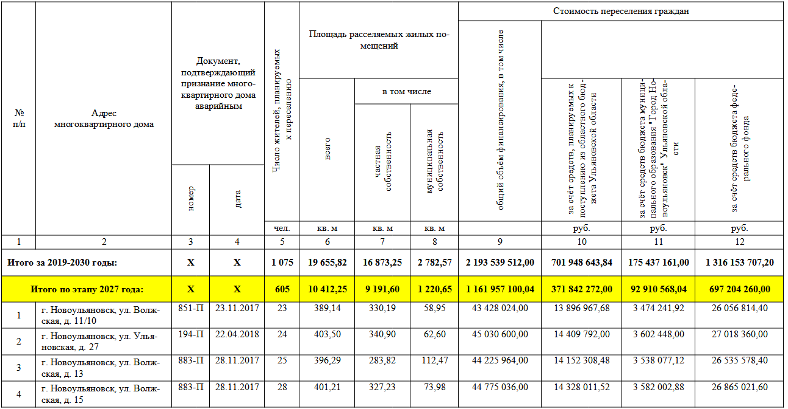
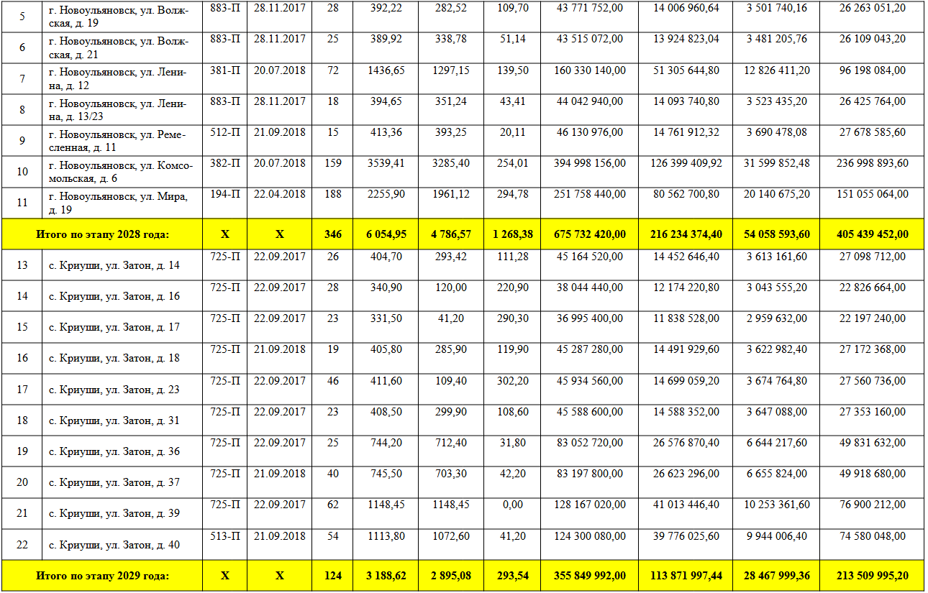

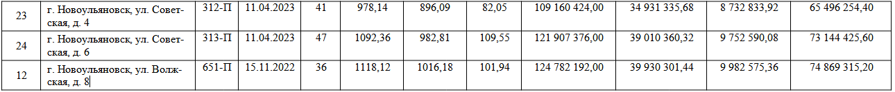
».
2. Настоящее постановление вступает в силу на следующий день после дня его официального опубликования.
3. Контроль за исполнением настоящего постановления оставляю за собой.

Глава Администрации С. А. Ильюшкин

